БФХ Зонален хандбален съюз „Тракия”

6300 гр. Хасково, ул. ”Средна гора’’ 2, сп.зала ‘’Спартак’’, ет. 3, стая 7;
www.trakiahandball.org моб.тел: 0899 855 628 ; E-mail: daskalov08@abv.bg

И Н Ф О Р М А Ц И О Н Е Н Б Ю Л Е Т И Н

№ 20 от 11.04.2022г.

Купа ‘’България” Девойки старша до 16г.

На 04 – 05,04,2022г. в гр. Горна Оряховица, домакин: ХК’’Локомотив’’

Крайно класиране
ХК "Свиленград”
2 място ХК "Бъки”
3 място ХК "Сливница"
4 място ХК "Локомотив” Г.О.

Индивидуални награди:
Най-добър вратар Камелия Павлева от ХК Локомотив ГО
Най-добър защитник Мелина Спасова от ХК Сливница
Най-полезен състезател Диана Алексиева от ХК Свиленград
Голмайстор с 25 гола е Анелия Дончева от ХК Свиленград

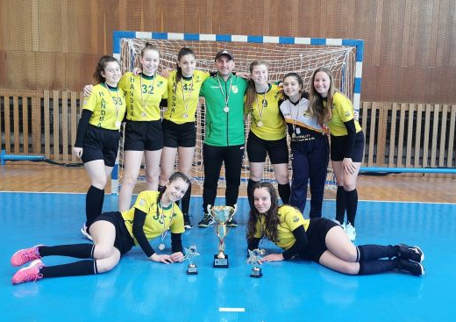
ХК’’Свиленград’’ Ж16 – Носител на Купа’’България’’ за 2022г.

Купа ‘’България” Девойки младша до 14г.

На 09-10,04,2022г. в гр. Панагюрище, домакин: ХК’’Панагюрище’’

Крайно класиране
ХК "Панагюрище" - 6 т.
2 място ХК "Етър‘64" - 4 т.
3 място ХК "Сливница" - 2 т.
4 място ХК "Кубрат" - 0 т.

Индивидуални награди
Най-добър вратар - Пламена Цуцекова - "Панагюрище"
Най-полезен състезател - Мартина Тодорова - "Етър‘64"
Най-добър защитник - Ивет Костадинова - "Сливница"
Голмайстор - Ивет Костадинова - "Сливница" с 27 гола
Идеална седмица (по инициатива на Домакина на турнира)
Силвана Димитрова - "Панагюрище"
Туана Незирова- "Кубрат"
Станислава Чопаринова - "Панагюрище"
Карина Христова - "Етър‘64"
Валерия Златанова - "Панагюрище"
Мелиса Еролова - "Етър'64"
Стефани Стойкова - "Сливница"
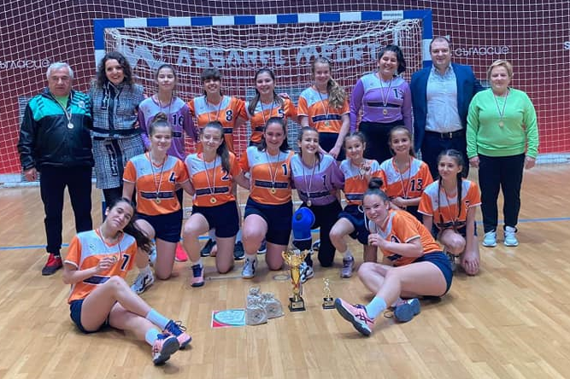
ХК’’Панагюрище’’ Ж14 Носител на Купа’’България” за 2022г.

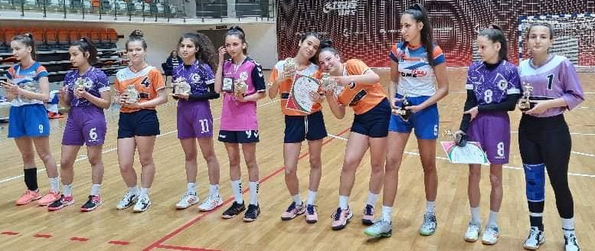
Национална група: ‘’Б’’ РХГ МЪЖЕ

Резултати от 10 април 2022 г.
Група’’А’’
гр. Бургас:
ХК Албатрос - ХК Фрегата 29:19 (12:11)
гр. Стара Загора
Берое - Петър Бабев 20:16 (9:8)
АСТИ-91 - Калиакра 23:21 (12:10)
Петър Бабев - АСТИ-91 25:29 (16:15)
Калиакра - Берое 16:20 (7:9)
***********************
Група’’Б’’
Гр. Габрово:
Чардафон - Раховец 19:25 (9:14)
Спартак Пл - Локомотив ГО 15:25 (8:12)
Раховец - Спартак Пл 24:15 (9:8)
Локомотив ГО - Чардафон 9:16 (4:7)
гр. София
Труд - НСА 22:27
Академик ТУ - Труд 26:32
НСА - Академик 28:17

Забележка: Цялостно класиране от всички групи и предстоящи срещи, можете да откриете в сайта на БФХ на следния линк: https://bulgarianhandball.eu
Първите 2 /два/ отбора от Група „А” играят с първите 2 /два/ отбора от Група „Б” във финален турнир за определяне шампиона на Националната „Б” РХГ – Мъже.

Дата: 11,04,2022г. Изп. Секретар: Ирина Миладинова

